# 信息纠错申请操作步骤

网页端操作步骤：

1. 登录中国地质大学就业信息网个人账号

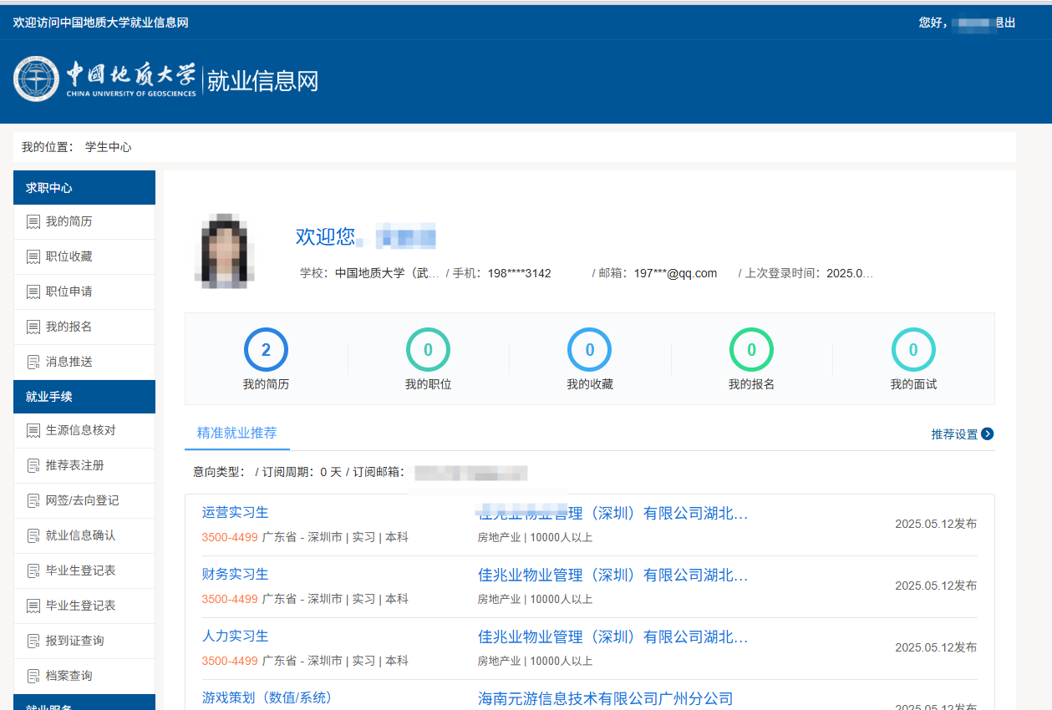

1. 进入个人主页，选择“网签/去向登记-其他去向”

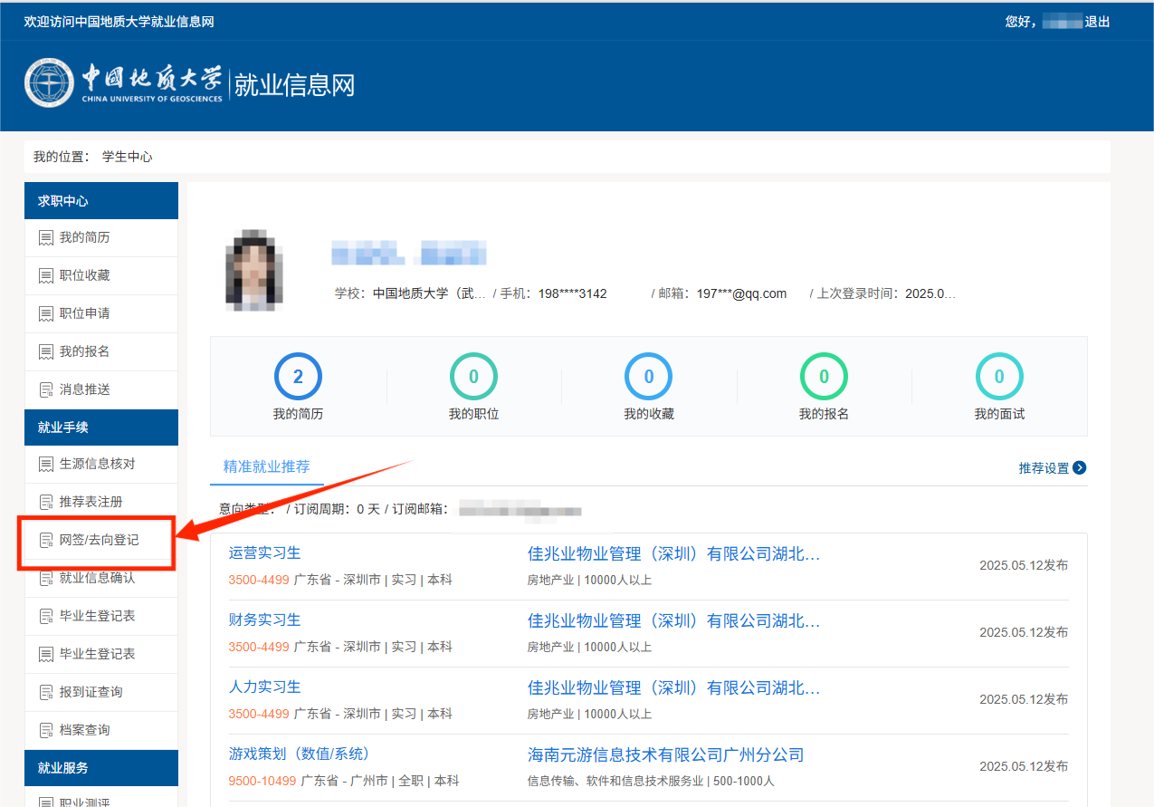

1. 选择其他去向，点击就业方案编辑

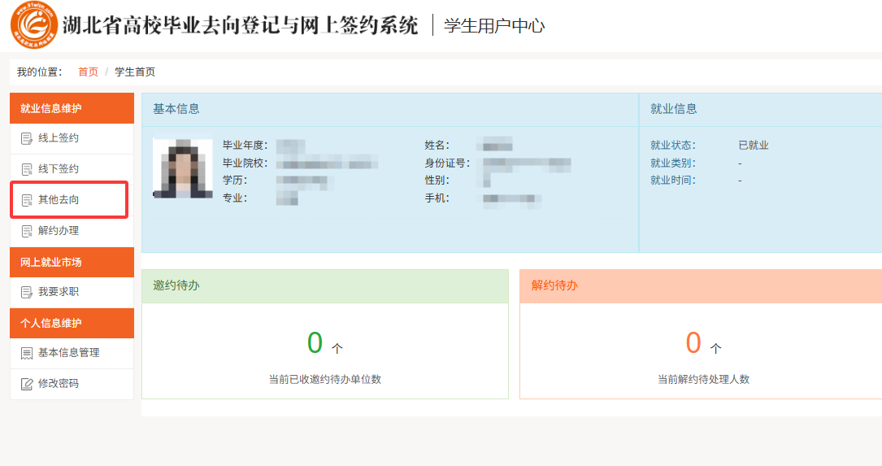

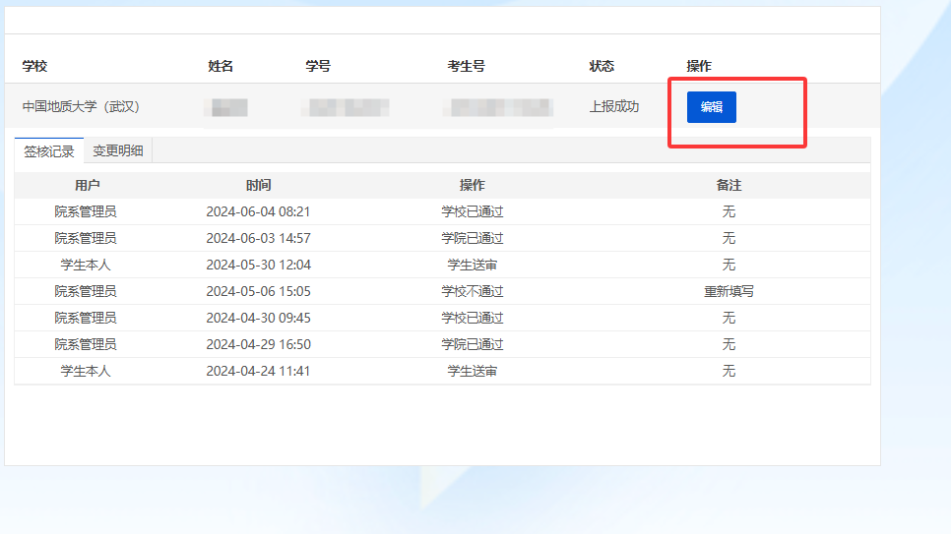

1. 页面划到最下方，点击“信息纠错”

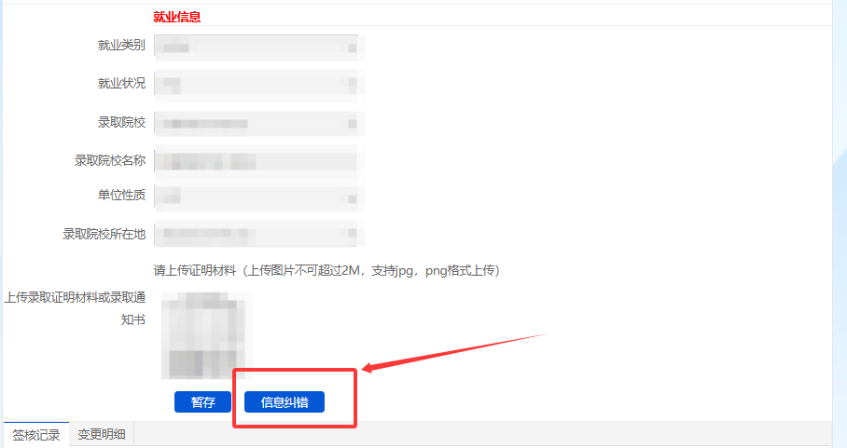

1. 输入需要更改的信息并上传新的证明材料

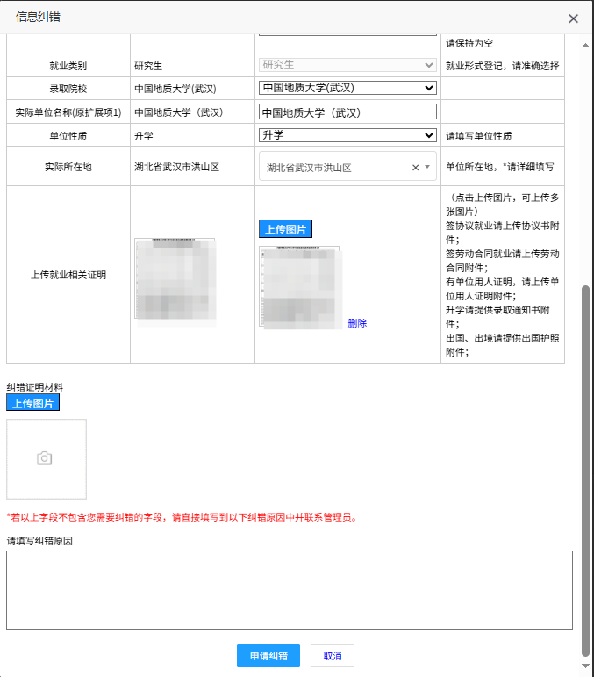

1. 等待校级管理员同意纠错即可

手机端操作同理，进入“地大云就业”公众号，选择“就业办公-就业微网”，登录个人账号，后续操作与网页端相同。